Экзаменационный тест по биологии для 7 класса
Демонстрационный вариант
Часть А (выберите один верный ответ)
1.Симбиоз существует:
А. между аскаридой и человеком
Б. между раком-отшельником и актинией
В. между волком и лисицей
Г. между воробьём и его птенцами

2.Животные отличаются от растений:
А. способностью к дыханию
Б. способностью приспосабливаться к условиям среды обитания
В. способом питания
Г. способностью интенсивно размножаться

3.Родственные роды животных объединяют:
А. в виды Б. в отряды
В. в классы Г. в семейства

4.Эвглена зелёная отличается от инфузории-туфельки тем, что имеет:
А. постоянную форму тела
Б. ядро
В. пищеварительные вакуоли
Г. хлоропласты

5.Процесс расщепления и переваривания пищи у одноклеточных животных происходит:
А. в сократительной вакуоли
Б. в пищеварительной вакуоли
В. вне вакуолей – в цитоплазме
Г. в ядре

6.Тело кишечнополостных состоит:
А. из трёх слоёв клеток
Б. из двух слоёв клеток
В. из нескольких слоёв клеток
Г. из одного слоя клеток различного строения

7.Раздельнополыми животными являются:
А. бычий цепень
Б. аскарида
В. печёночный сосальщик
Г. белая планария

8.Кровеносная система впервые появилась:
А. у кольчатых червей
Б. у кишечнополостных
В. у круглых червей
Г. у плоских червей

9.Из перечисленных червей в кишечнике человека паразитирует:
А. многоглазка
Б. печёночный сосальщик
В. белая планария
Г. бычий цепень

10.К моллюскам, обитающим на суше, относится:
А. мидия
Б. осьминог
В. голый слизень
Г. беззубка

11.У какого насекомого развитие происходит с полным превращением?
А. у азиатской саранчи
Б. у капустной белянки
В. у зелёного кузнечика
Г. у рыжего таракана

12.Большой прудовик часто поднимается к поверхности воды, так как:
А. там светлее
Б. там теплее
В. там больше пищи
Г. он дышит кислородом воздуха

13.При повышении температуры окружающей среды интенсивность обмена веществ у рыб:
А. не изменяется
Б. повышается
В. понижается
Г. может повыситься, а может понизиться

14.Рыб относятся к типу:
А. Хордовые
Б. Членистоногие
В. Позвоночные
Г. Бесчерепные

15.Жабы живут в водоёме:
А. постоянно
Б. только в период размножения
В. только во время зимовки
Г. постоянно

16.Признаком класса земноводных является:
А. хитиновый покров
Б. голая кожа
В. жабры
Г. размножение откладыванием икры

17.Сердце у взрослых земноводных:
А. двухкамерное: предсердие и желудочек
Б. трёхкамерное: два предсердия и один желудочек
В. четырёхкамерное: два предсердия, два желудочка
Г. трёхкамерное: одно предсердие и два желудочка

18.Грудная клетка незамкнута:
А. у ящериц
Б. у крокодилов
В. у черепах
Г. у змей

19.Цевка у птиц – это часть:
А. бедра
Б. кисти
В. голени
Г. стопы

20.Механическая обработка пищи у птиц происходит:
А. в ротовой полости
Б. в пищеводе
В. в желудке
Г. в кишечнике

21.Под какой цифрой на рисунке обозначено сердце млекопитающих?

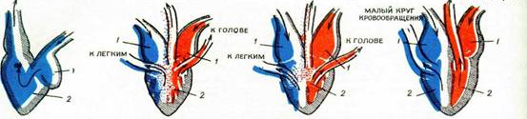
1. 2. 3. 4.

22.Развитие эмбриона у млекопитающих происходит:
А. в матке
Б. в плаценте
В. в яйцеводах
Г. в пуповине

23.В брюшной полости нет такого органа, как:
А. легкие
Б. печень
В. желудок
Г. кишечник

24.Под какой цифрой на рисунке изображён птенец выводковой птицы?
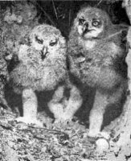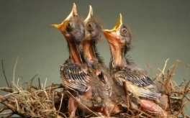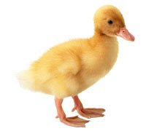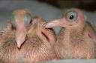
- 2. 3. 4.

Часть В

В1. Установите предположительную последовательность появления в процессе эволюции следующих систематических групп :
А) кишечнополостные Б) простейшие В) кольчатые черви
Г) круглые черви Д) членистоногие

В2. Выберите признаки, которые впервые появились у представителей класса Пресмыкающихся:
1) кожное дыхание
2) яйца покрыты плотной оболочкой
3) наличие второго круга кровообращения
4) теплокровность
5) наличие межреберных мышц
6) возникновение неполной перегородки в желудочке сердца

В3. Установите соответствие между особенностями кровеносной системы животных, относящихся к разным классам
Особенности системы: Класс:
А) в сердце венозная кровь 1) Рыбы
Б) в сердце 4 камеры 2) Млекопитающие
В) два круга кровообращения
Г) один круг кровообращения
Д) венозная кровь из сердца поступает к легким
Е) в сердце 2 камеры
А | Б | В | Г | Д | Е

Часть С

С1. Комнатная муха размножается очень быстро. Например, одна муха откладывает за один раз примерно 120 яиц. В течение лета может появиться семь поколений мух, примерно половина которых – самки. Подсчитайте и запишите, сколько мух могло бы появиться от одной самки за семь поколений. Объясните, почему этого не происходит.

С2. Зайцы и кролики относятся к одному отряду Зайцеобразные. Почему у кроликов детёныши рождаются голыми и слепыми, а у зайцев – зрячими и покрытыми шерстью?

